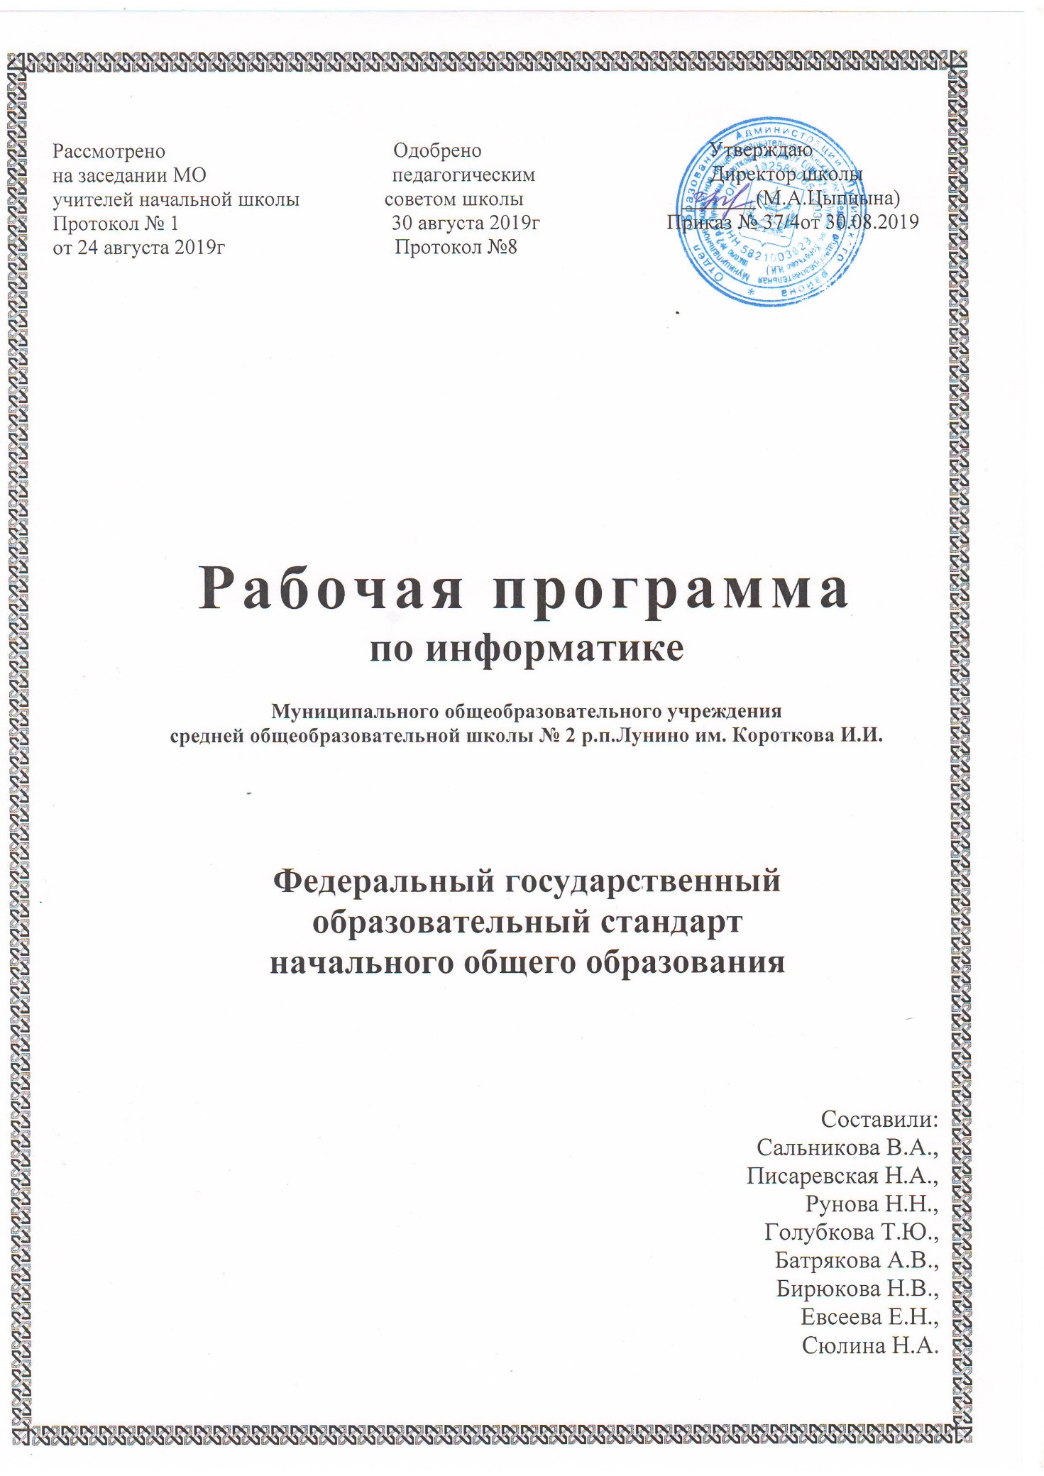

Рабочая программа предмета «Информатика» для начального общего образования разработана в соответствии в соответствии с Федеральным государственным образовательным стандартом начального общего образования (приказ»373 от 6.10.2009г.Министерства образования и науки России на основе требований к результатам о своения основной образовательной программы начального общего образования Муниципального бюджетного общеобразовательного учреждения средней общеобразовательной школы №2 р.п.Лунино им.Короткова И.И.)
Предмет «Информатика» изучается на ступени начального общего образования в качестве обязательного предмета в 4 классе в общем объеме 34 часа при 34 учебных неделях(обязательная часть -0,5часа-17 часов, с добавлением части, формируемой участниками образовательных отношений-0,5часа-17 часов).
I Планируемые результаты изучения информатики.
Выпускник научится:
сравнивать и обобщать информацию, представлять в строках и столбцах несложных таблиц и диаграмм;
понимать простейшие выражения, содержащие логические связки и слова;
составлять, записывать и выполнять инструкцию (простой алгоритм), план поиска информации; распознавать одну и ту же информацию, представленную в разной форме;
планировать несложные исследования, собирать и представлять полученную информацию в разной форме;
интерпретировать информацию, полученную при проведении несложных исследований (объяснять, сравнивать и обобщать данные, делать выводы и прогнозы);
пользоваться доступными приёмами работы с готовой текстовой, визуальной.
Выпускник получит возможность научиться: осуществлять констатирующий и предвосхищающий контроль по результату и по способу действия;
самостоятельно адекватно оценивать правильность выполнения действия и вносить необходимые коррективы в исполнение как по ходу его реализации, так и в конце действия.
II Содержание учебного предмета «Информатика.»
Информация и информационные процессы.
Информация как сведения об окружающем нас мире. Восприятие информации человеком. Виды информации по способу восприятия (зрительная, звуковая, осязательная, обонятельная, вкусовая). Источники, приёмники информации, канал связи. Информация как необходимый элемент общения. Средства общения. Информационные процессы: поиск, сбор, хранение, об- работка и передача информации. Способы хранения ин- формации. Носители информации. Виды информации по форме представления: текст, изображение, звук, число. Кодирование/декодирование ин- формации. Шифрование. Символьный, графический и числовой способы кодирования информации. Организация информации. Чтение и заполнение таблиц, схем. Чтение диаграмм. Объекты. Имя объекта. Свойства объектов. Действия объектов. Простейшие способы сравнения, сериации, классификации объектов. Множество. Пересечение, объединение множества объектов. Построение простейших высказываний с помощью логических связок («и», «не», «или», «и», «если… то...»); истинность утверждений. Модель объекта. Виды моделей. Информационные модели. Назначение и области применения. Построение словесной, графической модели объекта. Схемы, таблицы, диаграммы как формы моделирования. Алгоритм. Исполнитель алгоритма. Примеры исполнителей. Свойства алгоритма. Способы записи алгоритма. Алгоритмические конструкции. Составление, запись и Компьютер как устройство для работы с информацией различного вида. Устройства ввода/вывода, Взаимодействие человека с компьютером. Его информационная безопасность при работе в сети..
Практика работы на компьютере.
Правила техники безопасности при работе на компьютере. Соблюдение гигиенических условий работы, в том числе выполнение зарядки для глаз и пальцев рук. Включение и выключение компьютера и подключаемых к нему устройств. Клавиатура, общее представление о правилах клавиатурного письма, пользование мышью. Организация информации на компьютере (система файлов и папок). Создание системы папок для хранения собственной информации на компьютере. Простейшие приёмы поиска информации в электронных словарях, файловой системе, Интернете (по ключевым словам, каталогам). Работа с простыми информационными объектами. Обработка числовой информации на компьютере. Создание и обработка текстов, рисунков (в том числе из готовых фрагментов). Создание звука. Использование библиотек готовых объектов (рисунков, звуков). Создание компьютерной анимации. Моделирование объектов и процессов и управление ими с использованием визуальной объектно-ориентированной среды программирования. Работа с электронными образовательными ресурсами (работа в интерактивной среде.)

III Тематическое планирование по информатике
4 класс
(1час,34 часа)
№ п/п | Раздел, тема | Количество часов
1 | Правила поведения в компьютерном классе | 1
2 | Компьютер: устройство и программы Как выглядит современный компьютер? | 1
3 | Устройства компьютера | 1
4 | Компьютерные  программы | 1
5 | Организация хранения информации в компьютере. Файлы | 1
6 | Организация хранения информации в компьютере. Папки | 1
7 | Работа с файлами и папками | 1
8 | Информационная деятельность человека | 1
9 | Компьютерные  сети  Информационная деятельность человека | 1
10 | Поиск информации. Библиотека | 1
11 | Поиск информации. Компьютер | 1
12 | Компьютерные  сети | 1
13 | Общение и Интернет | 1
14 | Компьютерные  вирусы.Антиви  русные програм  мы | 1
15 | Информационная безопасность личности | 1
16 | Технология работы с текстовой информацией Работа с текстовой информацией на компьютере | 1
17 | Текстовый редактор. Ввод данных. Работа с документом | 1
18-19 | Редактирование | 2
20 | Форматирование | 1
21 | Форматирование  абзаца | 1
22 | Добавление изображений в текстовый документ | 1
23 | Проект | 1
24 | Технология работы с числовой информацией | 1
25 | Технология работы с графической информацией | 1
26 | Графические редакторы | 1
27 | Создание изображе  ний | 1
28-29 | Добавление текста к рисунку | 2
30 | Отражение изображений | 1
31-34 | Создание  слайд-шоу | 4

